

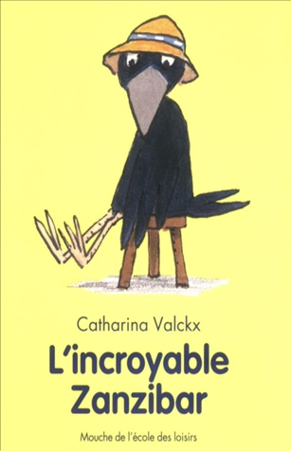
L’incroyable Zanzibar
Catharina Walckx

Question | 1 | 2 | 3 | 4 | 5 | 6 | TOTAL
Ma note
Note maximale | 3 | 3 | 3 | 3 | 4 | 4 | 20

- Comment s’appelle le journaliste ?
- Achille Potin
- Romain Commère
- Alix Cancan

- Quel exploit veut réaliser Zanzibar ?
- Aller au pôle nord.
- Gravir l’Everest.
- Soulever un chameau.

- Quelle boisson le fennec offre-t-il à Zanzibar ?
- Du thé à la rose des sables.
- Du thé à la figue.
- Du thé au jus de cactus.

- Quel est le plat que Zanzibar fait le mieux ?
- Le gratin de pâtes.
- L’omelette aux champignons.
- La pizza aux anchois.

- Quel est le titre du journal où paraît l’article ?
- La Feuille de Choux.
- Le Mille-Feuille.
- L’Echo du Désert.

- Qui a donné la photo aux journalistes ?
- Paulette.
- Ginette.
- Lamouette.

L’incroyable Zanzibar
Catharina Walckx

Question | 1 | 2 | 3 | 4 | 5 | 6 | TOTAL
Ma note
Note maximale | 3 | 3 | 3 | 3 | 4 | 4 | 20

- Comment s’appelle le journaliste ?
- Achille Potin
- Romain Commère
- Alix Cancan

- Quel exploit veut réaliser Zanzibar ?
- Aller au pôle nord.
- Gravir l’Everest.
- Soulever un chameau.

- Quelle boisson le fennec offre-t-il à Zanzibar ?
- Du thé à la rose des sables.
- Du thé à la figue.
- Du thé au jus de cactus.

- Quel est le plat que Zanzibar fait le mieux ?
- Le gratin de pâtes.
- L’omelette aux champignons.
- La pizza aux anchois.

- Quel est le titre du journal où paraît l’article ?
- La Feuille de Choux.
- Le Mille-Feuille.
- L’Echo du Désert.

- Qui a donné la photo aux journalistes ?
- Paulette.
- Ginette.
- Lamouette.

